

PRECIO DE ESCASEZ DEL CARGO POR CONFIABILIDAD

-ANÁLISIS DE ALTERNATIVAS DE AJUSTE-

**DOCUMENTO CREG-901 098**

13 de junio de 2024

|  |
| --- |
| **CIRCULACIÓN:** |
| **MIEMBROS DE LA COMISIÓN DE** |
| **REGULACIÓN DE ENERGÍA Y GAS** |

# 

Contenido

1. ANTECEDENTES 4

2. INFORMACIÓN GENERAL 6

2.1 Precio de escasez – Resolución CREG 071 de 2006 6

2.2 Precio marginal de escasez – Resolución CREG 140 de 2017 6

3. SITUACIÓN ACTUAL 8

4. DEFINICIÓN DEL PROBLEMA 10

4.1 Consecuencias 10

4.2 Causas 10

4.3 Identificación del problema 10

5. OBJETIVOS 10

5.1 General 10

5.2 Especifico 10

5.3 Operacional 11

6. ALTERNATIVAS 11

6.1 Alternativa 1. Mantener reglas actuales 11

6.2 Alternativa 2. Definir dos (2) precios de escasez 11

6.2.1 Propuestas de precio de escasez 12

6.2.2 Aplicación 14

6.2.3 Ejemplo de aplicación 16

6.2.4 Transición 18

6.3 Alternativa 3. Varios precios de escasez 19

7. PASOS A SEGUIR 20

8. CONCLUSIONES 21

Ecuaciones

Ecuación 1. Precio de escasez – Resolución CREG 071 de 2006 6

Ilustraciones

Ilustración 1: Relación entre el precio de bolsa y el precio de escasez 5

Ilustración 2. Curva de oferta agregada para establecer el PME 7

Ilustración 3. Aplicación del PME y PE 8

Ilustración 4. Valores de PME, PEA, PE, CRO1 y CRO 1 Estrato 4 9

Ilustración 5. Función de oferta de los recursos de generación ordenados de mayor a menor costo variable y señalando 2 grupos. 12

Ilustración 6. Curva de duración de precios horarios de bolsa 13

Ilustración 7.Metodología para determinar PEH 14

Ilustración 8. Caso 1: PEL < PB < PEH 15

Ilustración 9. Caso 2: PB > PEH 16

Ilustración 10. Ejercicio número caso 1 17

Ilustración 11. Ejercicio número caso 2 18

Ilustración 12. Menú de contratos 19

Ilustración 13. Función de oferta de los recursos de generación ordenados de mayor a menor costo variable y señalando 4 grupos. 20

Tablas

Tabla 1. Reglas para la aplicación del PME y PE 8

PRECIO DE ESCASEZ DEL CARGO POR CONFIABILIDAD

-ANÁLISIS DE ALTERNATIVAS DE AJUSTE -

# ANTECEDENTES

El cargo por confiabilidad puede asimilar a una opción en donde se paga un valor (remuneración del cargo por confiabilidad) por el derecho a contar con la energía firme y el vendedor adquiere la obligación a entregarla cuando el precio de bolsa supere el precio de escasez y a que se le remunere máximo a este último valor.

Por lo tanto, en el cargo por confiabilidad se paga un valor por el derecho de compra y el vendedor adquiere la obligación de venta cuando el precio de bolsa supera un determinado valor (precio de escasez[1]). El precio de escasez y su forma de actualización se definen antes de comprometerse en la obligación. El valor del Cargo depende entre otros factores de la diferencia esperada entre el precio de bolsa y el precio de escasez.

En ese sentido, el precio de escasez es un elemento central en el esquema del Cargo por Confiabilidad, adoptado con la Resolución CREG 071 de 2006 y posteriormente complementado con el precio marginal de escasez -PME- que se adoptó con la Resolución CREG 140 de 2017, en la medida que índica a partir de qué momento se hacen exigibles las Obligaciones de Energía Firme -OEF- a los generadores que participan voluntariamente en dicho mecanismo.

De acuerdo con la regulación que define el Cargo por Confiabilidad, las OEF se deben entregar en aquellos períodos en los que el precio de bolsa supera el precio de escasez, siendo que dicho período se denomina condición crítica. Así mismo, el precio de escasez define el precio máximo que la demanda paga y que los generadores reciben por la energía entregada en cumplimiento de las OEF.

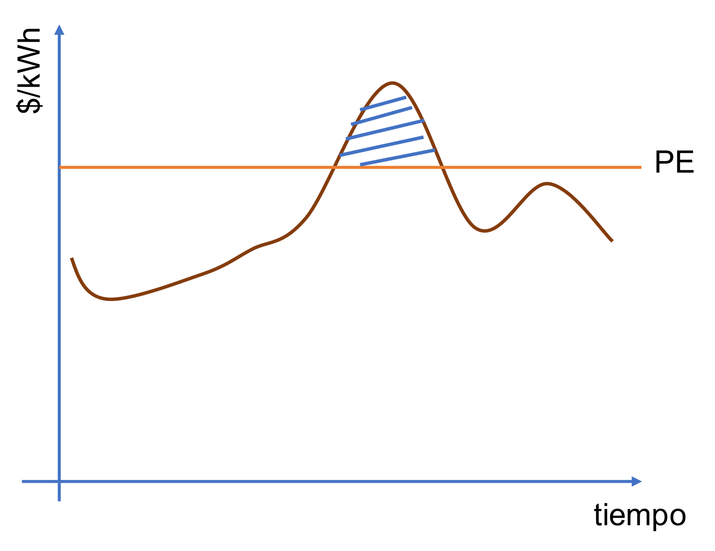

Ilustración 1: Relación entre el precio de bolsa y el precio de escasez

Así las cosas, el precio de escasez determina una asignación de riesgos del precio de bolsa entre los generadores con OEF y la demanda en un período crítico, y, por ende, termina siendo fundamental en la definición del cargo que reciben los generadores por la confiabilidad que prestan al sistema.

Si el precio de escasez es muy alto, entonces la probabilidad de que se active el mecanismo es bajo y los precios que tienen que pagar los usuarios en el período crítico son altos; frente a esta situación, los generadores están dispuestos a ofertar una remuneración del Cargo por Confiabilidad más baja puesto que las rentas inframarginales que pueden percibir para dicho período son altas. Al contrario, cuando se tiene un precio de escasez bajo y en consecuencia una probabilidad de activación más alta y unas rentas inframarginales bajas, el generador ofertará un cargo más alto.

Ahora bien, dentro del marco señalado anteriormente, es preciso indicar que el precio de escasez en el mecanismo del Cargo por Confiabilidad cumple 3 funciones relevantes: i) activa la condición crítica, es decir, define el momento a partir del cual son exigibles la OEF, ii) es el techo de precio que paga la demanda por sus compras en bolsa, y iii) define el precio al cual se remuneran las OEF al generador cuando se hacen exigibles.

Finalmente, teniendo en cuenta las diferentes situaciones que se presentaron durante la presencia del fenómeno de El Niño 2023 – 2024, la Comisión ha encontrado conveniente hacer un análisis para establecer si el precio de escasez cumple con las funciones que se le establecieron en la regulación y proponer ajustes al respecto.

En presente documento es un primer documento de trabajo, de tal forma que se pueda iniciar la discusión con todos los interesados e ir definiendo los elementos necesarios para llegar una propuesta definitiva sobre el tema.

# INFORMACIÓN GENERAL

En el presente numeral se hace una descripción de la reglamentación vigente aplicable para la determinación del precio de escasez.

Al respecto, se tienen las siguientes metodologías para el cálculo del precio de escasez y su aplicación.

## Precio de escasez – Resolución CREG 071 de 2006

El precio de escasez (PE) definido en el numeral 1.4 del anexo I de la Resolución CREG 071 de 2006 se estableció con los costos variables de la planta térmica más ineficiente en su momento que operaba con fuel oil No. 6, que era la planta termo barranca, y la actualización del precio del combustible se definió respecto al comportamiento de precios del fuel oil en la costa del golfo. El valor se actualiza mensualmente.

Prom. Precio Platts US Gulf Coast Residual Fuel No 6 1.0% sulfur fuel oil. En el mes diciembre 2013.

Prom. Precio Platts US Gulf Coast Residual Fuel No 6 1.0% sulfur fuel oil. Último 30 días.

Ecuación 1. Precio de escasez – Resolución CREG 071 de 2006

Cuando se afrontó el fenómeno de El Niño 2015-2016 por el desacople entre el precio internacional del combustible y el registrado nacionalmente, se presentaron problemas financieros de las plantas térmicas con líquidos poniendo en riesgo la situación energética, y además la entrada de la planta de regasificación en el caribe, cambiando la reconfiguración de los costos del parque generador para condiciones críticas, motivó la necesidad de revisar el precio de escasez estableciéndose el Precio Marginal de Escasez que se explica en el siguiente numeral.

Como se explica en el siguiente numeral, está metodología va a ir desapareciendo en la medida que se cumplan las OEF que se asignaron con este precio de escasez y que no se acogieron a la transición propuesta en la Resolución CREG 140 de 2017.

## Precio marginal de escasez – Resolución CREG 140 de 2017

El Precio Marginal de Escasez (PME) establecido en la Resolución CREG 140 de 2017 se define como el percentil 98% de la curva de los costos variables agregada de las plantas de generación.

Para la construcción de la curva se aplica el siguiente procedimiento:

1. Estimar los costos de generación de cada una de las plantas térmicas que tienen OEF, para ello se utiliza su *heat rate* y costo de referencia del combustible utilizado.
2. El costo de referencia del combustible se estima como el promedio de los costos reportados por los agentes para dichos combustibles.
3. Las plantas con energía renovable, los costos variables se consideran igual a cero.
4. Se construye la curva de oferta agregada por orden de mérito.
5. La planta que corresponde al percentil 98% de la oferta agregada de OEF define el PME.
6. La curva se actualiza mensualmente.

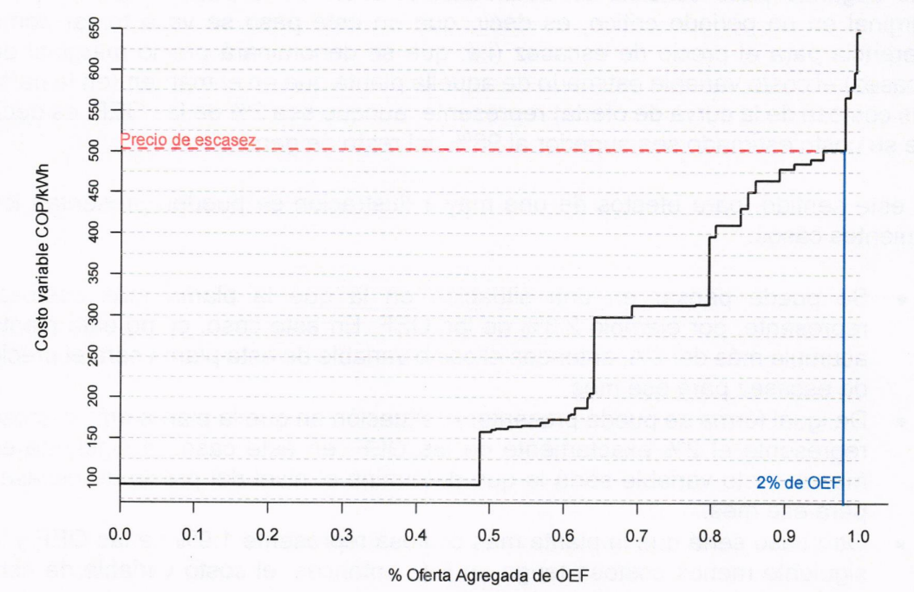

Ilustración 2. Curva de oferta agregada para establecer el PME

Para las nuevas asignaciones, a partir de la expedición de la Resolución CREG 140 de 2017, se harán con el PME. Ahora bien, para las asignaciones de OEF que se habían adelanto con el PE, se diseñó una transición con un menú de contratos para que se pudieran acoger al PME.

Así las cosas, para migrar del PE a PME por parte de las plantas que se les hizo la asignación con el PE, se les dio la opción de acogerse al PME para lo cual se definió a través del menú de contratos una remuneración del Cargo por Confiabilidad a la baja dado que PME > PE, de tal manera que se mantuviera indiferente al usuario.

Como resultado de aplicar el procedimiento anterior, se puede resumir en que se acogieron al PME las plantas térmicas y las plantas hidráulicas se mantuvieron en el PE.

Ahora bien, para aplicar las funciones del precio de escasez, teniendo en cuenta que se tienen 2 precios de escasez, en la siguiente tabla e ilustración se definen reglas.

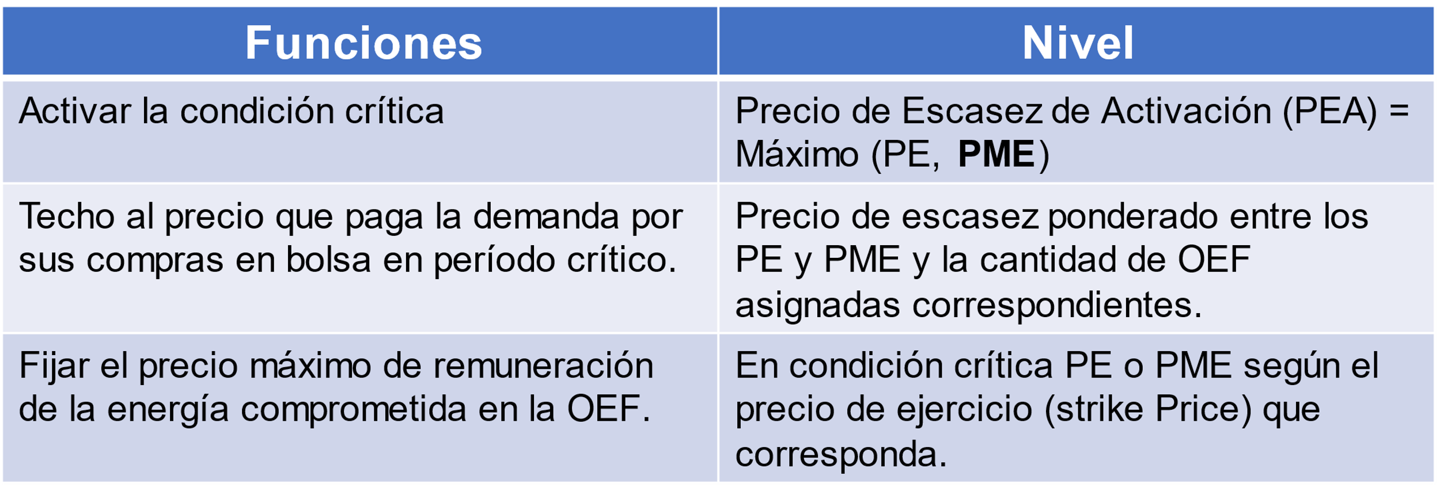

Tabla 1. Reglas para la aplicación del PME y PE

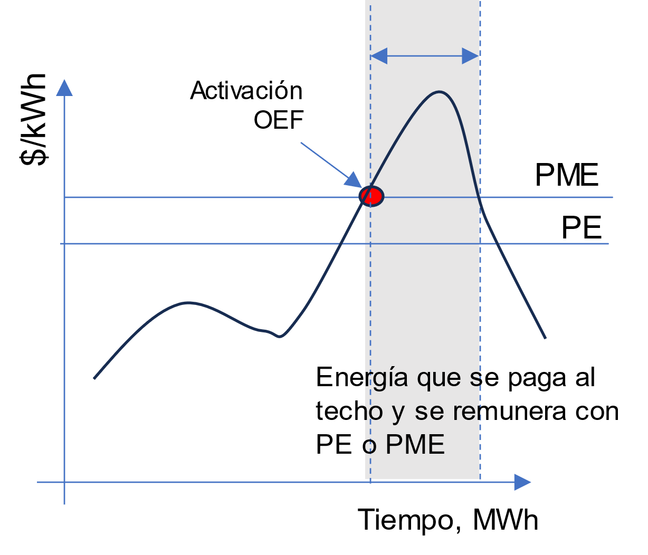

Ilustración 3. Aplicación del PME y PE

# SITUACIÓN ACTUAL

Para hacer un análisis del comportamiento del PME y PE, en la ilustración 4 se presenta la evolución de dichas variables desde enero de 2010 a mayo de 2024 en valores constantes de junio de 2024. Además, se incluyen el valor del costo de racionamiento para el estrato 4 (CRO 1 Estrato 4) y el primer escalón del costo de racionamiento (CRO 1) para el mismo período.

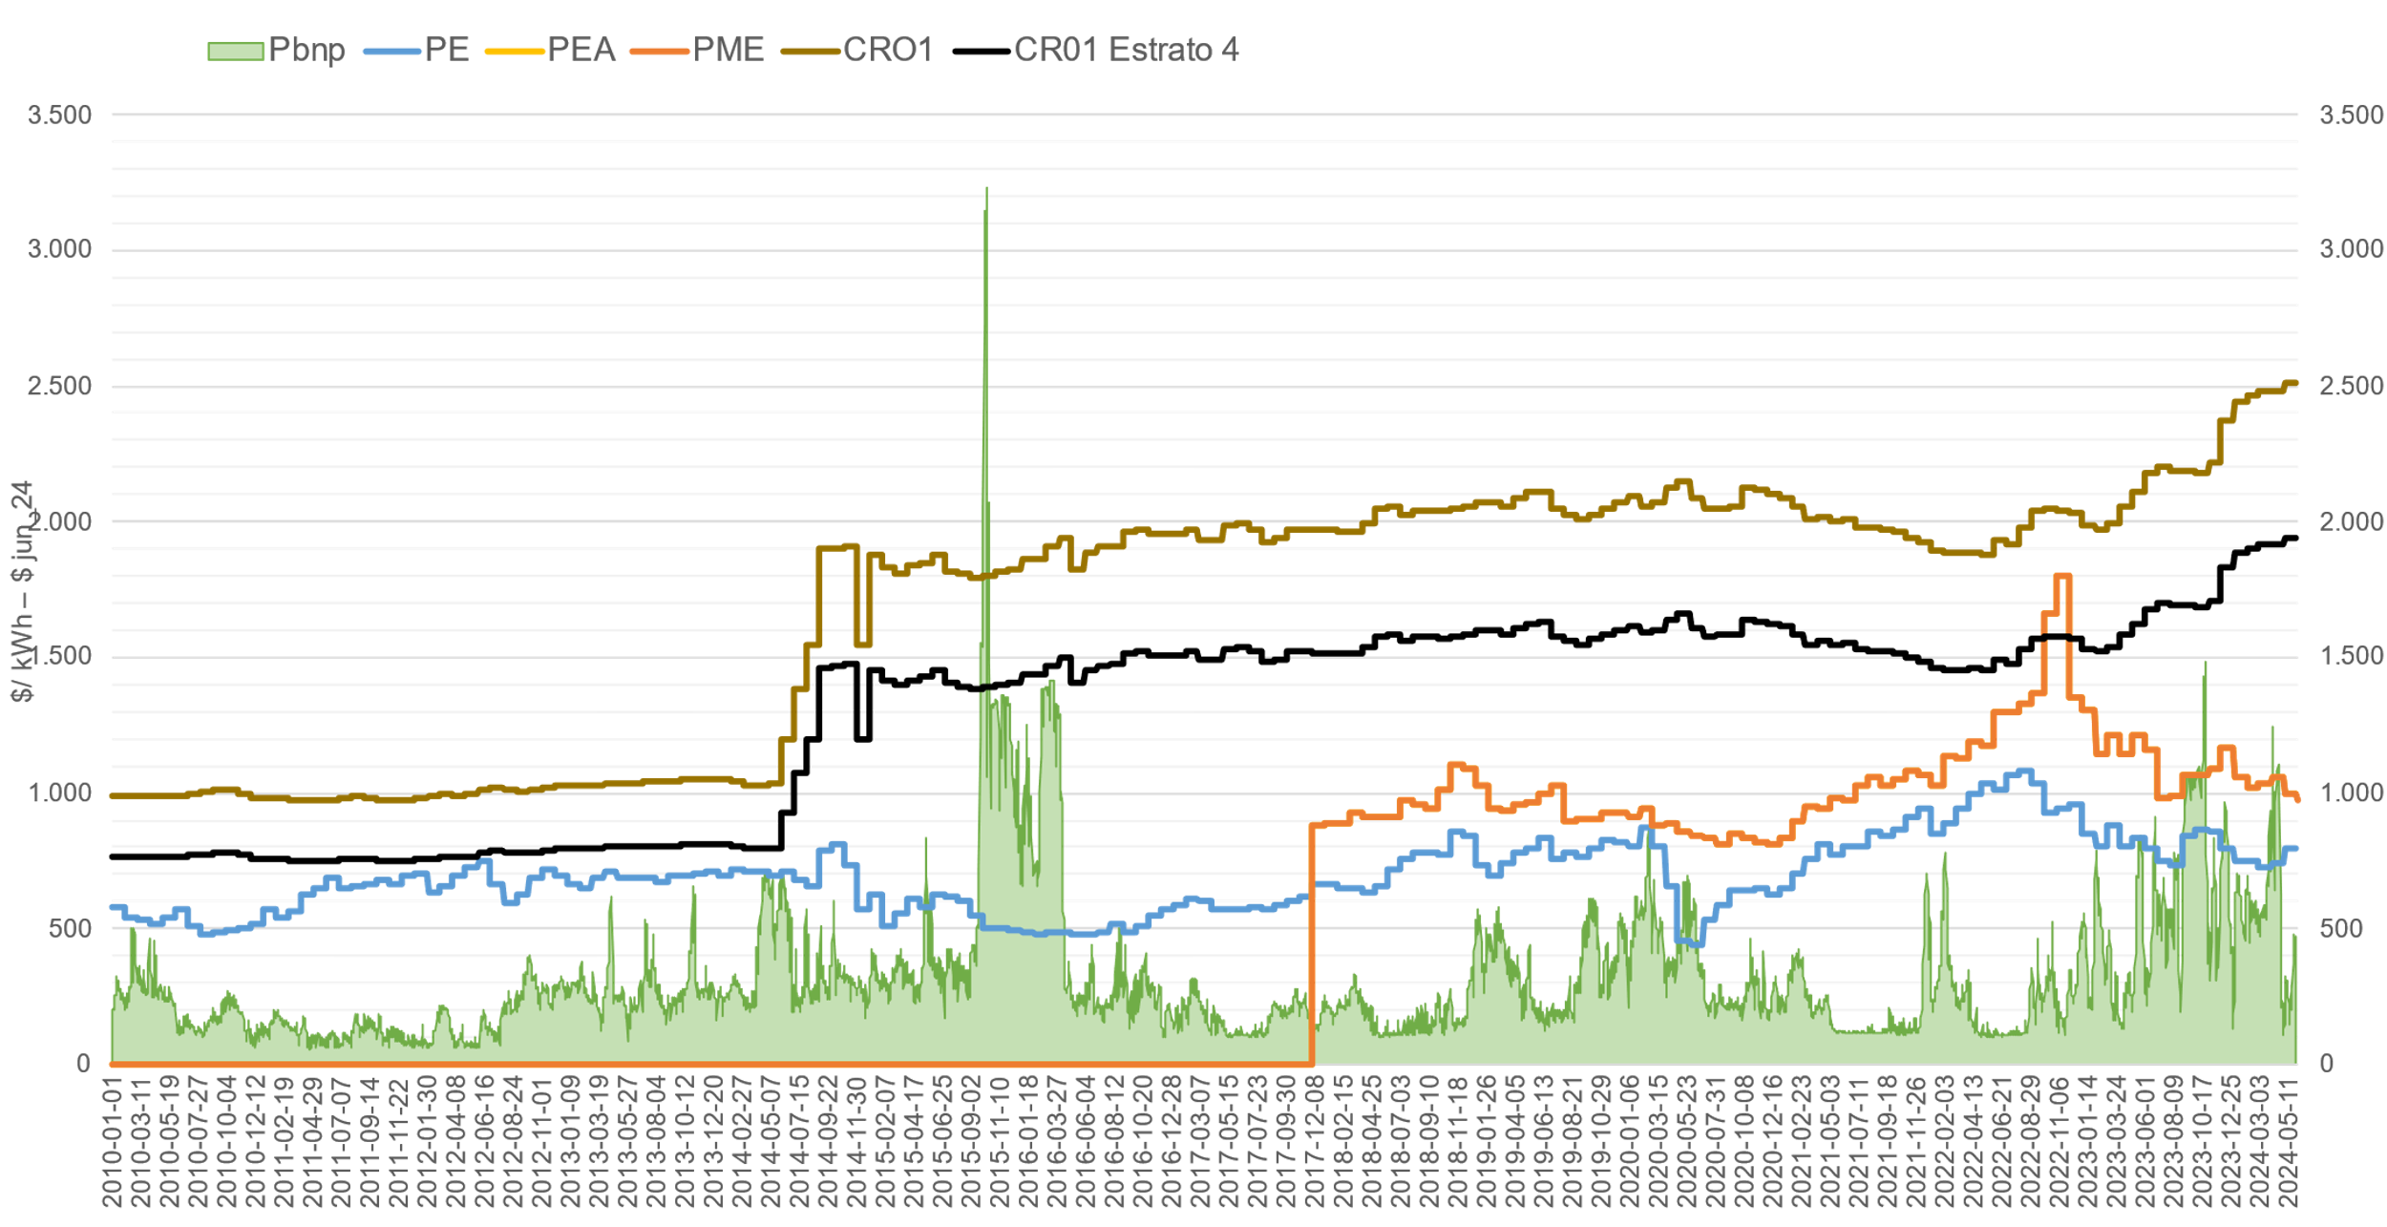

Fuente: Sinergox, elaboración CREG

Ilustración 4. Valores de PME, PEA, PE, CRO1 y CRO 1 Estrato 4

De acuerdo con lo anterior, identificamos lo siguiente:

1. Desde que inicio la estimación del PME, siempre ha sido superior al PE, por lo tanto, en todo el período el Precio de Escasez de Activación (PEA) lo ha fijado el PME.
2. A finales del 2022, meses de octubre y noviembre, el PME fue mayor que el costo de racionamiento para el estrato 4 (CRO 1 Estrato 4).
3. El promedio del PME fue 1.032 $/kWh, el valor máximo fue 1.797 $/kWh y el mínimo fue 811 $/kWh.
4. En el fenómeno de El Niño 2023-2024, los precios de bolsa solamente superaron el PME en contadas ocasiones. Diferente al fenómeno de El Niño 2015-2016 en donde el precio de bolsa supero durante varios meses el precio de escasez vigente (PE).

De acuerdo con lo anterior, y con las funciones de precio de escasez, podemos decir que el PME ha perdido la función de ser un techo para las compras en bolsa, lo que se podría denominar como un techo de segundo nivel, dado que el techo de primer nivel para las compras en bolsa son los contratos de largo plazo.

# DEFINICIÓN DEL PROBLEMA

Esta sección presenta los resultados de la metodología seguida de análisis de impacto normativo (AIN), en la que, como primer paso se contempla identificación del problema partiendo de la información y los análisis presentados en los numerales anteriores. Para ello, es necesario establecer cuáles son las consecuencias visibles del problema y posteriormente sus causas.

## Consecuencias

En condiciones de bajos aportes, la cobertura del precio de bolsa de segundo nivel con el precio de escasez no ha entrado a actuar, dado el alto nivel que ha alcanzado. En ese sentido, el pago de la prima del cargo no ha conllevado, en muchos períodos, al recorte de los altos precios de bolsa.

## Causas

Las causas identificadas son las siguientes:

* Considerar un solo precio de escasez a pesar de que las plantas de generación tienen diferentes costos variables.
* Activar las OEF solamente hasta que se superado el mayor de los precios de escasez.

## Identificación del problema

La cobertura del precio de bolsa por la opción del cargo por confiabilidad es inaplicable por estar en un nivel similar a los precios de bolsa históricos más altos.

# OBJETIVOS

Los objetivos identificados frente a la problemática del precio de escasez de la opción del Cargo por Confiabilidad son:

## General

Restablecer la función de techo a las compras en bolsa, cuando se presenta condiciones de aumento de precios por disminución de oferta de energía en el sistema por bajos aportes o cualquier otra condición.

## Especifico

Actualizar la metodología para la definición del precio de escasez manteniendo el cubrimiento de los costos variables de cada una las tecnologías, sin interferir en los incentivos para contratar, y manteniendo rentas inframarginales.

## Operacional

Ajustar la metodología definida en la Resolución CREG 140 de 2017 para la determinación del precio de escasez, definiendo mecanismos de transición para migrar al nuevo esquema propuesto de tal forma que inicie su aplicación en el corto plazo.

# ALTERNATIVAS

Con el fin de alcanzar los objetivos regulatorios planteados, las alternativas identificadas para el precio de escasez se describen en las siguientes secciones.

## Alternativa 1. Mantener reglas actuales

De mantenerse las metodologías actuales para la definición del precio de escasez, conllevaría conservar los problemas identificados en el numeral 3 del presente documento.

Dado lo anterior, se considera que para el sector es conveniente ajustar las metodologías de precios de escasez vigentes.

## Alternativa 2. Definir dos (2) precios de escasez

El Sistema Eléctrico Colombiano -SEC- se caracteriza por tener tecnologías de generación de diferentes costos variables, tales como:

1. **Tecnologías de costos variables bajos (CVb)**. En este rango encontramos los recursos de generación que operan con recursos renovables tales como: hidráulicas, eólicas, solares y biomasa. Además, aquellas tecnologías que operan con recursos no renovables abundantes como son las plantas a carbón.
2. **Tecnologías de costos variables medios y altos (CVa)**. Se encuentran los recursos de generación térmicos que operan con recursos no renovables que son transados internacionalmente como son: gas y combustibles líquidos.

En la ilustración 5 se tiene un ejemplo de lo señalado anteriormente.

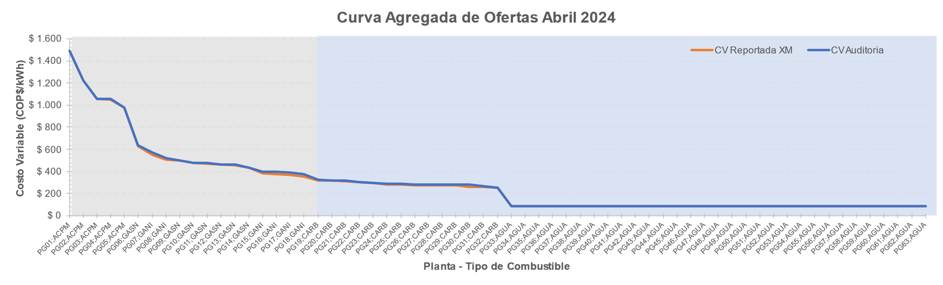

Fuente: Auditoría PME

Ilustración 5. Función de oferta de los recursos de generación ordenados de mayor a menor costo variable y señalando 2 grupos.

Así las cosas, se identifica que es probable manejar 2 tipos de precio de escasez, una para plantas de costos variables bajos (PEL) y otros para plantas de costos variables medios y altos (PEH).

Para definir el nivel del precio de escasez respectivo, se consideran los siguientes criterios: i) que se cubran los costos variables, de tal forma que no se llegue a la situación que se presentó en el fenómeno de El Niño 2015 – 2016 con los temas financieros, conllevando a una situación de riesgo energético, ii) no se afecte el incentivo para contratarse, y iii) las rentas inframarginales se mantengan en niveles razonables de acuerdo con la tecnología.

### Propuestas de precio de escasez

De acuerdo con lo anterior, las siguientes son las propuestas para cada precio de escasez.

1. **Precio de escasez plantas de costos variables bajos (PEL)**

Para dicho tipo plantas, se considera que una alternativa es definir el PEL con la curva de duración de precios. En la ilustración 6 se presenta la curva de duración de los precios horarios de bolsa en precios constantes de junio de 2024 y el precio promedio de los contratos (MC).

MC

Fuente: Sinergox, cálculo CREG

Ilustración 6. Curva de duración de precios horarios de bolsa

Al respecto, se encuentra que una alternativa es que el PEL sea el percentil 95%, es decir, 654 $/kWh.

Para este grupo de plantas, el nivel de precio de escasez propuesto cumple con los criterios definidos, es decir, se cubren los costos variables, se mantiene el incentivo a la contratación y se mantienen las rentas inframarginales.

Finalmente, como una externalidad positiva se tendría un mecanismo que mitigaría posibles abusos de la posición dominante en aquellas situaciones cuando la competencia disminuye por efecto de menores aportes en el sistema.

1. **Precio de escasez plantas de costos variables altos (PEH)**

Con respecto al precio de escasez del grupo de plantas de costos variables medios y alto (CVa), se considera que se puede mantener la misma metodología definida para el precio marginal de escasez (PME). Es decir, para este grupo de plantas el PEH es igual al PME definido en la Resolución CREG 140 de 2017.

Ilustración 7.Metodología para determinar PEH

Con este nivel de precios de escasez se cubren los costos variables de las plantas que operan con recursos no renovables (gas y líquidos) que son transados internacionalmente, por lo que son más volátiles, sin que se tenga riesgo de incumplimiento de OEF, tal como ocurrió en el fenómeno de El Niño 2015-2016, y se cumplen los criterios de suficiencia e incentivos a la contratación.

### Aplicación

La aplicación de los precios de escasez señalados anteriormente es la siguiente:

1. **Caso 1: PEL < PB < PEH**

Cuando el precio de bolsa (PB) es superior a PEL e inferior PEH, ilustración 8, las plantas con costos variables bajos (CVb) deben entregar las Obligaciones de Energía Firme (OEF) que tienen asignadas.

En esta situación, el precio de bolsa para las transacciones (PBT) se determinará de acuerdo con la siguiente ecuación:

Donde:

OEFCVb Obligaciones de las plantas de costos variables bajos

GCVb Generación de las plantas de costos variables bajos, cuando en mayor a los OEF.

GCVa Generación de las plantas de costos variables medios y altos.

Las OEF de las plantas con CVb se remuneran al PEL, y la generación de las plantas de CVa se remuneran a PB, lo mismo que la generación que supere las OEF de las plantas de CVb.

Las desviaciones a las OEF de las plantas de CVb se pagan a PB.

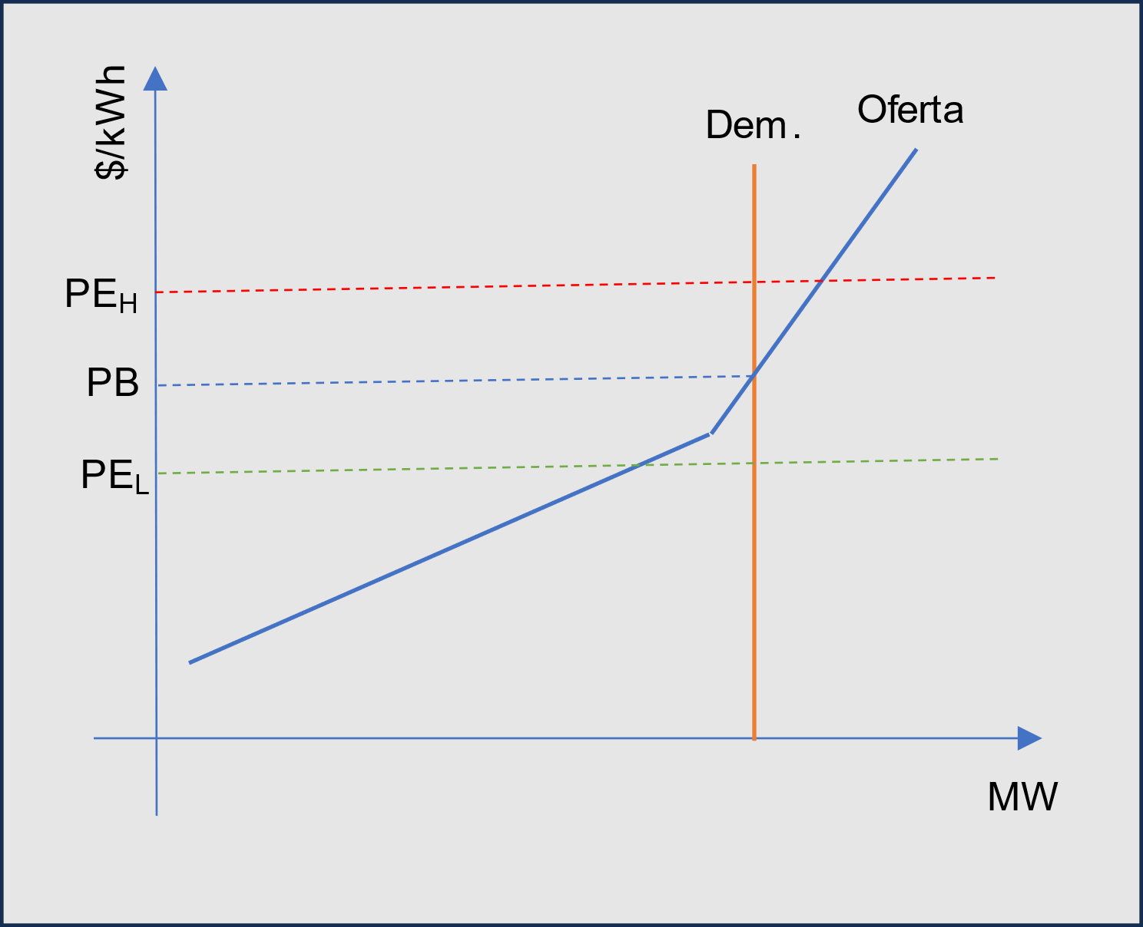

Ilustración 8. Caso 1: PEL < PB < PEH

1. **Caso 2: PB > PEH**

Cuando el PB es superior al PEH, ilustración 9, todas las plantas deben entregar las OEF asignadas.

En este caso, el precio de bolsa para las transacciones (PBT), cuando la demanda es menor o igual a las OEF asignadas, se determina así:

Donde

OEFCVa OEF de plantas de costos variables medios y altos

Las OEF de las plantas con CVb se remuneran al PEL y la OEF de las plantas con CVa se remuneran al PEH.

Las desviaciones de las plantas, bien sea de CVb o CVa, se pagan al precio de bolsa (PB). Lo mismo aplica para las compras en bolsa que superen las OEF asignadas.

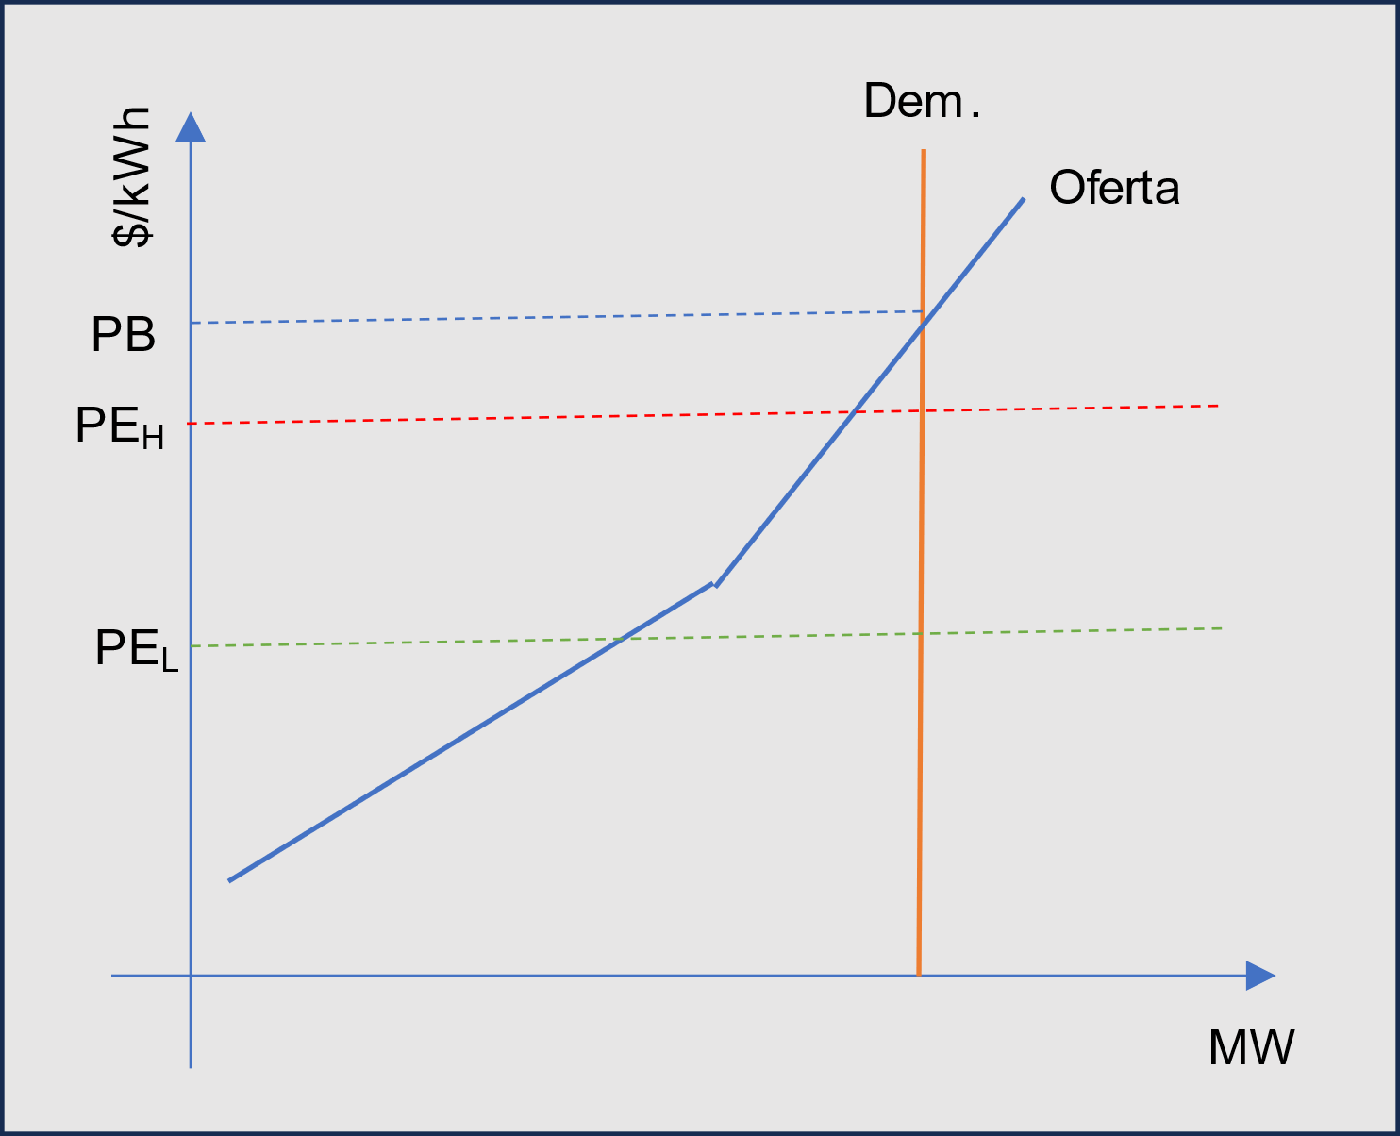

Ilustración 9. Caso 2: PB > PEH

### Ejemplo de aplicación

Para evaluar el efecto de las medidas en el precio de bolsa para compras o PBT se hace un ejercicio para cada uno de los casos planteados anteriormente, considerando una demanda de 220 GWh y las OEF por plantas para el período 2023-2024.

Los resultados son los siguientes:

**Caso 1:** **PEL < PB < PEH**

Para el caso 1, se asumen diferentes precios de bolsa (PB) iniciando con 700 $/kWh e incrementando en 50 $/kWh hasta llegar a 950 $/kWh, valores que son superiores al PEL pero inferior a PEH y se compara con el PBT que se obtiene aplicando la propuesta. Además, se hace la relación porcentual, es decir, cuanto varía el PBT con respecto al precio PB.

Ilustración 10. Ejercicio número caso 1

De acuerdo con la ilustración 10, el PBT tiene valores que son entre un 4.2% y 20% menores que el precio de bolsa (PB), lo que permite identificar que se cumple con el objetivo de tener un precio techo para las compras a valores altos.

**Caso 2:** **PB > PEH**

En el caso 2, se asumen dos precios de bolsa (PB) uno de 1050 $/kWh y otro de 2000 $/kWh, los cuales son superiores al PBH y se comparan con el PBT que se obtiene con la propuesta. Así mismo, se determina la relación porcentual.

Ilustración 11. Ejercicio número caso 2

Teniendo en cuenta los resultados de la ilustración 11, el PBT tiene valores que son entre un 26.7% y 61.5% menores que el PB. Así las cosas, es evidente que se logra el objetivo de tener un precio techo para las compras a valores altos.

### Transición

La propuesta anterior podría entrar a ser aplicada para las asignaciones que se adelanten posterior a la expedición de la resolución definitiva.

Sin embargo, para las asignaciones realizadas previamente es necesario diseñar un esquema de transición para respetar los compromisos adquiridos, dado que migrar hacia la regla propuesta en el presente documento significaría un cambio de las condiciones vigentes: remuneración prima de confiabilidad y precio de escasez, para las plantas de costos variable bajos.

Así las cosas, si se ajusta el precio de escasez se requiere revisar la remuneración del cargo por confiabilidad, dado que son una pareja dependiente como se explicó anteriormente. En ese sentido, es necesario definir un mecanismo de transición para las plantas de CVb a quienes les aplicaría el cambio en precio de escasez migrando del PME o PE al PEL.

El mecanismo de transición se debe construir bajo la premisa fundamental de que la demanda como agente que adquiere la energía firme debe ser indiferente entre las opciones que se le presentan al generador. Lo anterior, significa que el costo esperado para el usuario de cualquiera de las opciones es el mismo.

Para la definición de las opciones[2] se parte de la pareja que se tiene asignada, punto inicial, a continuación, se supone una ventana de tiempo de cinco (5) años, dado el período de recurrencia de El Niño, de los cuales se activan las OEF por un período de seis (6) meses y se calcula el Valor Presente Neto (VPN) del Cargo por Confiabilidad para la demanda.

Para definir el menú de contratos se define un precio de escasez, en este caso un valor menor a la inicial, y se estima la prima del cargo que le significaría a la demanda, punto ajustado, la misma utilidad esperada, es decir, el mismo VPN. Se considera una situación en que la demanda es neutral al riesgo.

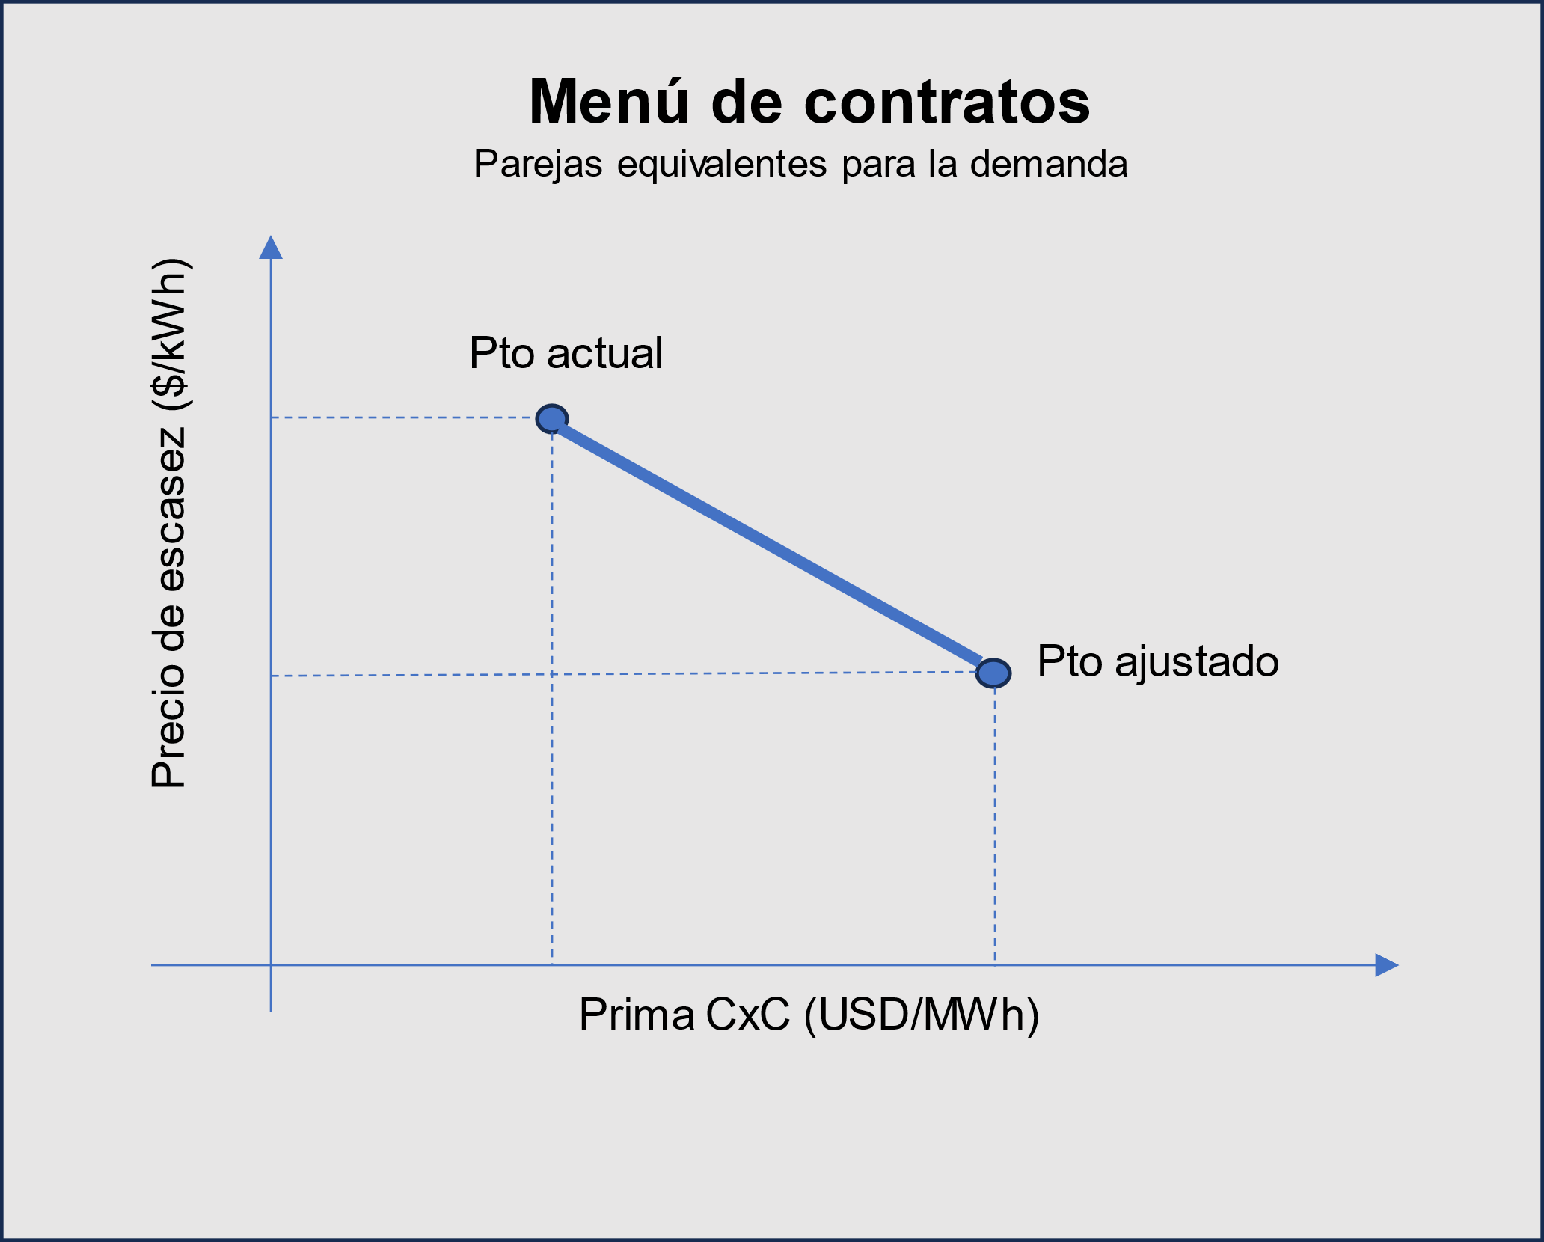

Ilustración 12. Menú de contratos

## Alternativa 3. Varios precios de escasez

Teniendo en cuenta la función de oferta de la ilustración 5, se identifica que es posible tener 4 grupos de plantas según los costos variables, tal como se presenta en la ilustración 13.

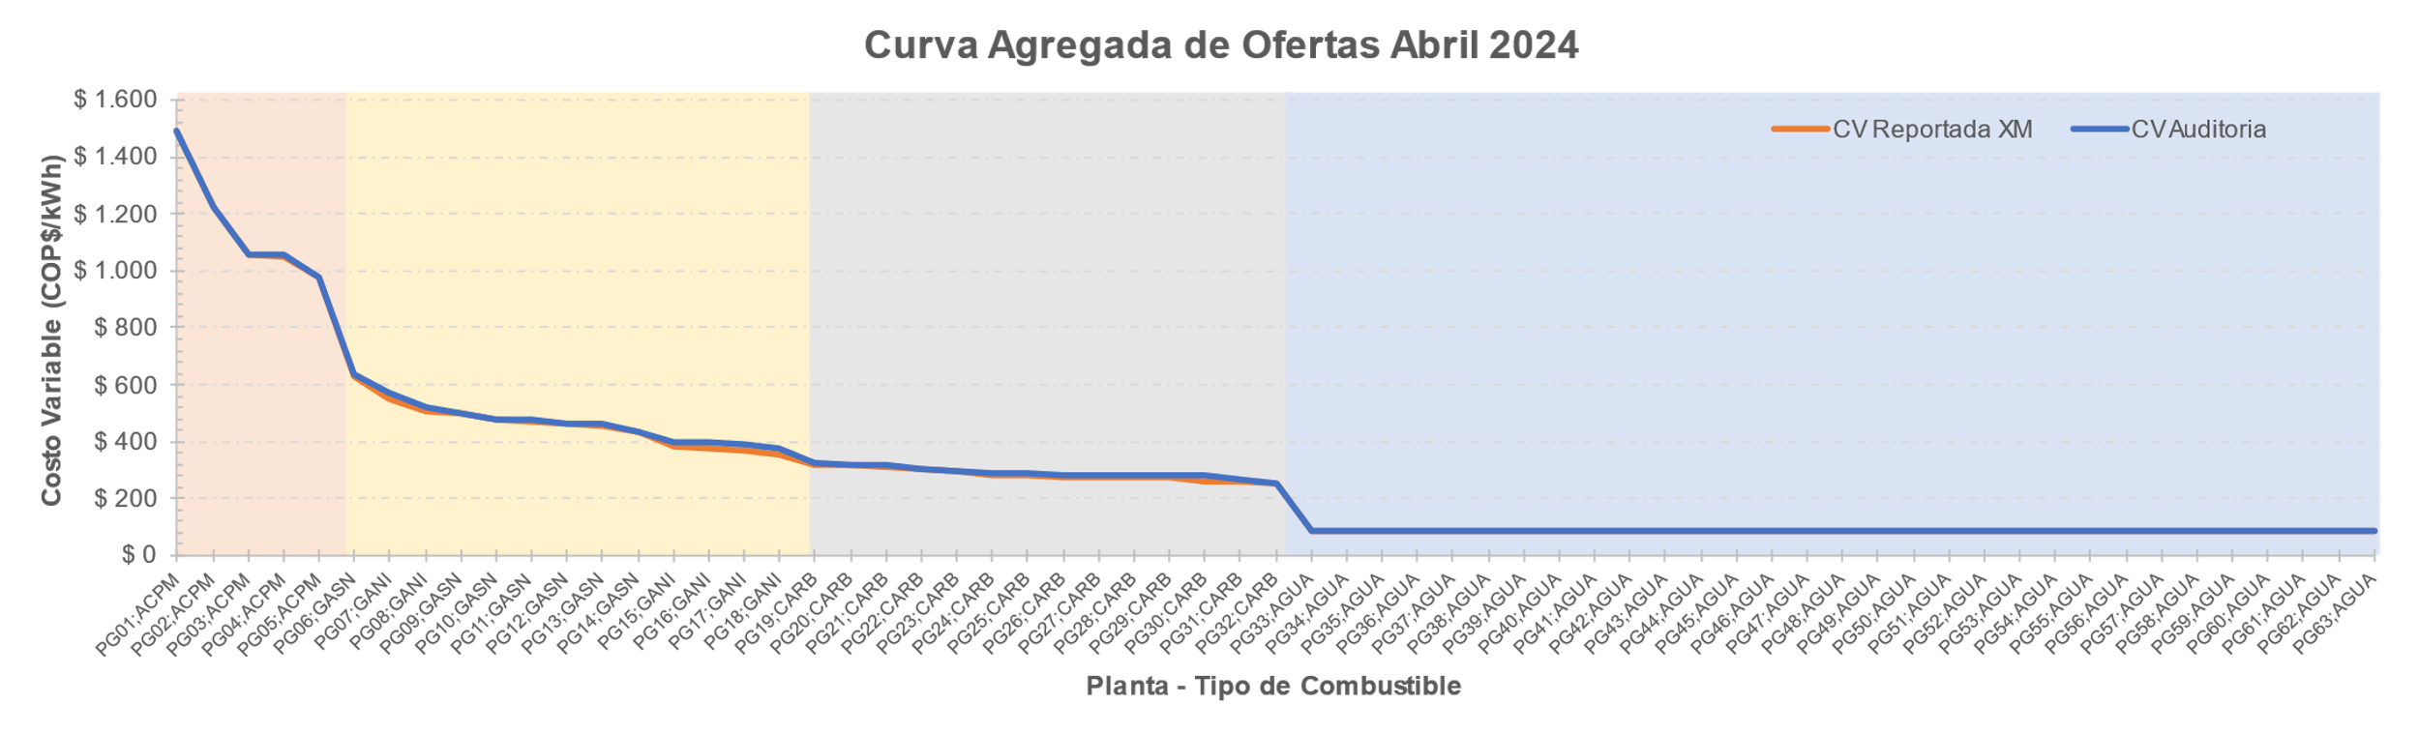

Ilustración 13. Función de oferta de los recursos de generación ordenados de mayor a menor costo variable y señalando 4 grupos.

En ese sentido, se considera conveniente avanzar en el análisis de esta tercera alternativa para compararla con la alternativa 2 y establecer cuál puede ser más conveniente para alcanzar los objetivos del sistema.

Así las cosas, sería conveniente recibir comentarios del sector sobre está alternativa para avanzar en su análisis e identificar sus fortalezas y debilidades.

# PASOS A SEGUIR

Teniendo en cuenta que el presente documento es un primer documento de trabajo para discusión con el sector, se identifica que los pasos a seguir son los siguientes:

1. Recibir de los interesados los comentarios y análisis sobre las propuestas que se plantean. Así como propuestas alternativas que se consideren plantear.
2. Adelantar un análisis de las implicaciones de contar con varios precios de escasez en las reglas de la subasta del Cargo por Confiabilidad y en el proceso de asignación.
3. Evaluar los comentarios, sugerencias y alternativas que se remitan a las propuestas contenidas en el presente documento.
4. Preparar proyecto de resolución sobre ajustes al precio de escasez para comentarios de los agentes del sector y terceros interesados.

# CONCLUSIONES

El precio de escasez es un elemento central en el esquema del Cargo por Confiabilidad, adoptado con la Resolución CREG 071 de 2006 y posteriormente complementado con el precio marginal de escasez -PME- que se adoptó con la Resolución CREG 140 de 2017, en la medida que indica a partir de qué momento se hacen exigibles las Obligaciones de Energía Firme -OEF- a los generadores que participan voluntariamente en dicho mecanismo.

El precio de escasez determina una asignación de riesgos del precio de bolsa entre los generadores con OEF y la demanda en un período crítico y por ende, termina siendo fundamental en la definición del cargo que reciben los generadores por la confiabilidad que prestan al sistema.

El precio de escasez en el mecanismo del Cargo por Confiabilidad cumple 3 funciones relevantes: i) activa la condición crítica, es decir, define el momento a partir del cual son exigibles la OEF, ii) es el techo de precio que paga la demanda por sus compras en bolsa, y iii) define el precio al cual se remuneran las OEF al generador cuando se hacen exigibles.

Teniendo en cuenta las diferentes situaciones que se presentaron durante la presencia del fenómeno de El Niño 2023 – 2024, la Comisión ha encontrado conveniente hacer un análisis para establecer si el precio de escasez cumple con las funciones que se le establecieron en la regulación y proponer ajustes al respecto.

Se ha evidenciado que el Precio Marginal de Escasez -PME-, adoptado con la Resolución CREG 140 de 2017, ha perdido la función de ser un techo para las compras en bolsa, lo que se podría denominar como un techo de segundo nivel, dado que el techo de primer nivel para las compras en bolsa son los contratos de largo plazo.

Ahora bien, teniendo en cuenta que en el Sector Eléctrico Colombiano -SEC- se tienen tecnologías de costos variables bajos y altos, se encuentra posible tener 2 tipos de precios de escasez, uno para las plantas de costos variables bajos (PEL) y el otro para las plantas de costos variables altos (PEH).

Para definir el PEL se puede utilizar la metodología de la curva de duración de precios, en donde se podría fijar con el percentil 95%. Con dicho valor se cubren los costos variables, se mantiene el incentivo a la contratación y se mantienen las rentas inframarginales.

En el caso de PEH se considera que se puede mantener la metodología definida en la Resolución CREG 140 de 2017, cumpliendo los criterios anteriores, sin que se llegue a presentar los problemas financieros que se dieron durante el fenómeno de El Niño 2015-2016.

Con este esquema combinado de precios de escasez propuesto se cumplen con las tres (3) funciones que tiene el precio de escasez: i) activar la condición crítica, ii) techar los precios que paga la demanda por sus compras en bolsa, y iii) definir el precio al cual se remuneran las OEF al generador cuando se hacen exigibles. Además, se mantienen las señales para asegurar la confiabilidad en el sistema.

En ese sentido, el esquema propuesto se podría aplicar a partir del momento en que se adopte la nueva metodología. Sin embargo, para aplicar la propuesta a las asignaciones de OEF vigentes, se requiere establecer un mecanismo de transición para respectar los compromisos adquiridos.

Así las cosas, para migrar de la actual metodología de precio de escasez a la propuesta, para las plantas de costos variables bajos, se propone un mecanismo de menú de contratos de tal forma que el usuario tenga un costo equivalente, para lo cual se determinan las cuantías de la remuneración del cargo para que el valor presente neto -VPN- de las metodologías sean iguales.

Finalmente, este es un documento de trabajo para discusión con el sector de tal forma que se reciban los comentarios y se continua con las actividades señaladas en el numeral 7: pasos a seguir.

1. Conocido en la literatura como precio de ejercicio
2. Este es el mecanismo que se aplicó con la Resolución CREG 140 de 2017